广州大学华软软件学院
毕业论文（设计）

课题名称 基于IOS的华软移动客户端
学 院 华软软件学院
系 别 软件工程系
专业班级 软件开发4班
学生姓名 张志富
学 号 1240112324
指导教师 汪海涛
日 期 2016年3月1日
摘要：随着移动终端软、硬件的近年来的迅速发展，智能手机的第三方应用程序App已经成为移动互联网重要的入口之一。在手机上网用户中59%的用户首先选择登录浏览器，41%的用户首先选择登录APP。浏览器作为PC互联网端的入口在上被APP分流，且此种分流效果在学生中比非学生明显。高校在校学生为主要用户的手机校园APP其所承载的信息有着广泛的潜在受众。
本论文来源于校园对信息管理系统在移动终端使用的需求。传统的校园信息管理系统主要是BC模式的，缺少对移动端的支持，学生无法及时地使用校园信息系统。因此本应用基于IOS移动平台，让学生可以通过IOS设备方便快捷地使用系统。
本系统主要是基于IOS平台开发的一个华软信息管理系统，主要完成软件的整体设计以及各项功能的实现。在MAC OS 操作系统平台下，使用Xcode 6.3开发工具，采用object-C、Swift作为开发语言，运用SQLite、socket等技术，实现用户登录、信息查询等功能。系统具有良好的用户体验、实用性。

关键词：Swift；SQLite；移动终端；学生信息管理系统
Abstract, With the mobile terminal software, in recent years, the rapid development of hardware, third-party applications smartphone App has become one of the important mobile Internet portal. In the mobile Internet users in 59% of the user first selects login browser, 41% of the user first selects login APP. PC Internet browser as the entry is on the side of the APP diversion, and the effect of such a split in the student non-student ratio significantly. College students in the main campus APP phone users have a wide range of potential audience information they carry.
The demand for paper from campus information management system for use in a mobile terminal. Traditional campus information management system is mainly BC mode, the lack of support for mobile end, students can not use the campus information system in a timely manner. Therefore, this application based on IOS mobile platform, so that students can easily and quickly use the system through the IOS device.
This system is mainly based on IOS platform of a Chinese soft-information management system, mainly to complete the overall design as well as the function of the software implementation. In MAC OS operating system platforms, use the Xcode 6.3 development tool, object-C, Swift as a development language, using SQLite, socket and other technology, user login information query functions. The system has a good user experience, usability.
Keywords，Swift；SQLite；The mobile terminal; Student Information Management System
目录
前言 6
第1章 系统分析 7
1.1 系统设计目的 7
1.2 功能简介 7
1.3 系统需求 7
1.3.1 功能需求 7
1.3.2 性能需求： 8
1.4 用例分析 9
1.4.1 登陆管理用例 9
1.4.2 主程序用例： 10
1.4.3 文章管理用例： 11
1.4.4 评论管理用例： 12
1.4.5 分类管理用例： 13
1.5 运行环境 13
1.5.1 硬件环境 13
1.5.2 软件环境 14
第2章 数据库设计 15
2.1 数据库设计分析 15
2.2 数据库字典 15
2.2.1 categories 15
2.2.2 Comments 16
2.2.3 options 16
2.2.4 posts 17
2.2.5 Usermeta 18
2.2.6 Users 18
2.3 E-R图 19
第3章 功能模块设计 20
3.1 MVC模式分析 20
3.2 插件式设计分析： 21
3.3 开发设计模型的改进 22
3.3.1 系统整体模式架构 23
3.3.2 插件式开发架构 23
3.4 模块结构 24
3.4.1 标签模块(helpers/template-tags) 24
3.4.2 业务模块 24
3.4.3 控制模块(controllers目录下) 25
3.4.4 主驱动模块 30
3.5 核心模块设计 32
第4章 部分功能实现 34
4.1 语言互译和安装功能 34
4.1.1 安装控制器： 36
4.2 后台管理 41
4.2.1 设置面板 41
4.2.2 用户管理 41
4.2.3 文章管理 43
4.2.4 评论管理 44
4.2.5 分类管理 44
4.3 插件式开发 45
4.3.1 可视化插件实现 45
4.3.2 表情插件实现 47
第5章 性能测试 49
5.1 测试说明 49
5.1.1 测试平台环境如下： 49
5.1.2 主要测试业务： 49
5.2 基准测试统计 50
设计总结 51
致谢 52
参考文献 53

前言
现在手机已经成为了人们生活中不可或缺的移动设备，没有手机会让人觉得寸步难行。手机不仅仅拥有传统的打电话、发短信等基本功能，而基于智能手机强大的信息处理能力和可扩展能力，以及4G网络高速数据传输，越来越多的功能和业务将被开发出来并大规模的应用。
学生信息管理系统是针对在校学生的大量业务而开发的，主要用于学生信息管理，总体任务是实现学生信息关系的系统化、科学化、规范化和数字化，其主要任务是用计算机对学生各种信息进行日常管理。

系统分析

系统设计目的
本系统设计目的旨在建立一个以IOS与SQLite为基础，功能简单、结构灵活而且轻量的学生信息管理系统。学生信息管理系统学生端为本系统的主要应用目标，提供足够灵活的接口是实现上述需求的关键。

功能简介
安装部署：友好的快速安装程。
学生管理功能：本系统的主要内容。
插件式开发功能：事件处理、过滤器处理机制。
国际化功能：多语言互译。

系统需求

功能需求

学生信息管理需求：
      - 学生学籍管理：添加、修改、删除、密码保护。
      - 分类管理：添加分类、修改分类、删除分类、分类统计。
      - 评论管理：新增评论、修改评论、审核评论、删除评论、评论统计。

学生用户基本需求：
注册、登陆、修改个人信息、取回密码、注销。

性能需求：

响应时间与内存使用量：
忽略网络环境因素、主题模板及功能插件运作的因素，以本地测试为准。
数据库安装响应：时间2秒内，内存使用量最高上限8,000,000 bytes。
前台浏览响应时间：时间0.8秒，内存使用量最高上限9,000,000 bytes。
后台操作响应时间：时间0.9秒，内存使用量最高上限9,000,000 bytes。

数据库的优化、备份：
提供所有数据表的SQL语句备份，SQL语句的查询数据备份。SQLite数据库的优化处理。

安全性：
后台的界面访问、路径访问、操作执行的前后，均受登陆会话管理和用户权限管理的控制。开启全局的跨站点攻击(XSS)过滤。

用例分析

登陆管理用例
用户
登陆管理
取回密码
注销
登陆
图1-1 登陆管理用例图
注册
本用例允许用户登陆管理相关的内容，进行登陆、注册、注销、取回用户密码等基本操作。

主程序用例：
个人信息
课程表
考试时间表
考勤状况
登录验证
主程序用例图
图 1-2 主程序一级用例图
平时成绩
用户
用户进行登陆认证后，才能执行相关查询操作。

个人信息用例：
个人信息
文章发布
统计分类数目
删除文章
修改文章分类
编辑文章内容
个人信息
<<include>>
<<include>>
<<include>>
<<include>>
图 1-3 个人信息用例图
- 系统从文章管理中，提取编辑文章内容，文章发布，删除文章等功能，让文章管理者进行对其选择操作。
- 编辑文章内容，不一定需要修改文章的分类。
- 一旦文章管理者完成编辑文章内容，文章发布，删除文章等方面的操作后，系统就自动对文章进行统计分类数目。

课程表用例：
文章管理者
评论人
发布评论
编辑评论
修改评论状态
删除评论
统计评论数目
<<include>>
<<include>>
<<include>>
<<include>>
评论管理
表 1-4 评论管理用例图
- 文章发表后，系统向外部浏览者提供对文章进行评论的功能，同时，文章管理者对此也具有发布评论，编辑评论，修改评论状态，删除评论等方面的操作。
- 对于文章管理者在编辑评论的操作上，不一定对修改评论的状态造成影响。
- 在外部浏览者对文章进行评论后，或文章管理者进行的发布评论，修改评论状态，删除评论等操作后，系统就会自动进行统计评论的数目。

考试时间用例：
文章管理者
分类管理
删除分类
修改上级分类
编辑分类
添加分类
重新归类原分类文章
<<include>>
<<include>>
统计新分类数目
<<include>>
图 1-5 分类管理用例图
- 文章管理者，在文章的分类管理中，可以进行添加分类，编辑分类，修改上级分类，删除分类等方面的操作。
- 文章管理者对文章进行编辑分类的操作时，不一定执行修改上级分类。
- 当文章管理者删除分类后，系统就会自动重新归类原分类文章，再统计新分类文章的数目。

运行环境

硬件环境
- 服务器端:
服务器端的最低配置是由建立站点所需的软件来决定的，在最低配置的情况下，服务器的性能往往不尽人意，现在硬件性能已经相当出色，而且价格也很便宜，因此通常应给服务器端配置高性能硬件。
本网络系统服务器端的配置如下：
处理器：Inter Pentium（Celeron） 4 2.4GHz 或更高。
内存：512MB
硬盘空间：60G
显卡：SVGA显示适配器

- 客户端:
因为客户端主要用于浏览和操作数据，所以对客户端的硬件要求不高，不过现在的电脑有很高的性价比，因此需要的配置应该高于下面的配置：
处理器：Inter Pentium（Celeron） 4 1.6GHz 或更高。
内存：32MB
硬盘空间：1GB
显卡：SVGA显示适配器

软件环境
- 服务器端:
操作系统：Windows7或Linux 2.6.4 .etc
网站服务器：MAMP
数据库管理系统：SQLite

- 用户端:
操作系统：IOS系统

数据库设计

数据库设计分析
各数据表描述
表2-1 数据表描述
数据表 | 描述 | 相关区域
users | 个人信息 | Admin > Users
schedule | 课程表 | Admin > Settings
test | 考试时间 | Admin > Posts
work_attend | 考勤状况 | Admin > Catetories
score | 平时成绩 | Admin > Users
book | 教材信息 | Admin > Users

数据库字典

users
表2-2 users表
字段名 | 类型 | 默认值 | 扩展 | 描述
student_id | bigint(20) |  |  | 学号
student_name | varchar(200) | 0 |  | 姓名
grade | varchar(200) |  |  | 年级
profession | longtext |  |  | 专业
identify | bigint(20) | 0 |  | 身份证
Email | bigint(20) | 0 |  | 电子邮件
class |  |  |  | 行政班
teacher |  |  |  | 班主任
assistant |  |  |  | 辅导员

表 2-3 categories索引
键名 | 类型 | 字段名
PRIMARY | PRIMARY | cate_id
slug | UNIQUE | slug

Comments
表 2-4 comments表
字段名 | 类型 | 默认值 | 扩展 | 描述
comment_ID | bigint(20) unsigned | NULL | auto_increment | id
comment_post_ID | int(11) | 0 | FK->posts.ID | 文章id
comment_author | tinytext |  |  | 品论作者名
comment_author_email | varchar(100) |  |  | 作者email
comment_author_url | varchar(200) |  |  | 作者地址
comment_author_IP | varchar(100) |  |  | 作者ip
comment_date | datetime | 0000-00-00  00:00:00 |  | 评论发表时间
comment_date_gmt | datetime | 0000-00-00  00:00:00 |  | 评论发表时间GMT
comment_content | text |  |  | 评论内容
comment_approved | varchar(20) | 1 |  | 许可状态
comment_agent | varchar(255) |  |  | 评论代理
comment_type | varchar(20) |  |  | 评论类型
user_id | bigint(20) | 0 | FK->users.ID | 用户id

表 2-5 comments索引
键名 | 类型 | 字段名
PRIMARY | PRIMARY | comment_ID
comment_approved | INDEX | comment_approved
comment_post_ID | INDEX | comment_post_ID
comment_approved_date_gmt | INDEX | comment_approved
 |  | comment_date_gmt
comment_date_gmt | INDEX | comment_date_gmt

Options
表 2-6 options表
字段名 | 类型 | 默认值 | 扩展 | 描述
option_id | bigint(20) | NULL | auto_increment | id
blog_id | int(11) | 0 |  | 博客id
option_name | varchar(64) |  |  | 选项名
option_value | longtext |  |  | 选项值
autoload | varchar(20) | yes |  | 自动装载

表 2-7 options索引
键名 | 类型 | 字段名
PRIMARY | PRIMARY | option_id
 |  | blog_id
 |  | option_name
option_name | INDEX | option_name

Posts
表 2-8 posts表
字段名 | 类型 | 默认值 | 扩展 | 描述
ID | bigint(20) unsigned |  | auto_increment | id
post_author | bigint(20) | 0 | FK->users.ID | 作者id
post_date | datetime | 0000-00-00  00:00:00 |  | 发表时间
post_date_gmt | datetime | 0000-00-00  00:00:00 |  | 发表时间GMT
post_content | longtext |  |  | 文件内容
post_title | text |  |  | 文章标题
post_category | int(4) | 0
post_excerpt | text |  |  | 文章摘录
post_status | varchar(20) | publish |  | 文章状态
comment_status | varchar(20) | open |  | 评论状态
post_password | varchar(20) |  |  | 文章密码
post_name | varchar(200) |  |  | 文章名
post_modified | datetime | 0000-00-00  00:00:00 |  | 修改时间
post_modified_gmt | datetime | 0000-00-00  00:00:00 |  | 修改时间GMT
post_type | varchar(20) | post |  | 文章类型
comment_count | bigint(20) | 0 |  | 评论总数

E-R图
posts
comments
评论
user

发表
评论
1
n
m
1
p
1
comment_post_ID
ID
post_author
comment_author
ID
图 2-1主程序E-R图

usermeta
users
拥有
n
1
ID
user_id
图 2-2 用户E-R图

posts

categories

m
post_category
归类
1
cate_id
parent
图 2-3 文章归类E-R图

功能模块设计

MVC模式分析
使用像ASP，PHP，或者CFML这样的基于过程化开发的语言来开发一般的Web应用程序，它们的输入、处理和输出都不能很好的进行分离，因而很难体现出业务模型和业务重用性，以至于代码难以结构混乱和难以维护。虽然有经验比较丰富的开发者会将数据从表示层分离开来，但这通常不是很容易做到的，它需要精心的计划和不断的尝试。MVC从根本上强制性的将它们分开。
MVC是一种将应用程序的逻辑层和表现层进行分离的方法。Codeigniter（后简称CI）是基于模型-视图-控制器这一设计模式的。本系统采用CI框架下的MVC开发模式。
- 模型(Model)代表你的数据结构。通常来说，你的模型类将包含取出、插入、更新你的数据库资料这些功能。
- 视图(View)是展示给用户的信息。一个视图通常是一个网页，但是在 CI中，一个视图也可以是一个页面片段，如页头、页尾。
- 控制器(Controller)是模型、视图以及其它任何处理 HTTP 请求所必须的资源之间的中介，并生成网页。
MVC三层模式的好处显而易见，首当其冲就是模型重性能很好地发挥，因为模型是自包含的，并且与控制器和视图相分离，所以很容易改变你的应用程序的数据层和业务规则。由于运用MVC的应用程序的三个部件是相互对立，改变其中一个不会影响其它两个，所以依据这种设计思想你能构造良好的松偶合的构件。
MVC有它的优点同时，我对MVC的模式开发有自己的一点看法，由于它没有明确的定义，所以完全理解MVC并不是很容易。使用MVC需要精心的计划，由于它的内部原理比较复杂，所以需要花费一些时间去思考。同时在抽象出业务处理的模型时，虽然能够屏蔽掉其它层次不相关的处理细节，但也限制了与之相关的功能扩展。或者可以根据MVC分离式设计，经由修改内部代码来扩展功能和业务，但好的扩展性是体现在添加而不是修改上。需求总是会变的，若要扩展业务或功能时，开放人员就不得不重新在模型里面添加代码甚至改变内部结构以适应新的需求。

插件式设计分析：
公共函数库
插件接口
插件1
插件3
插件2
应用程序框架
图 3-1 插件式设计模型
基于插件式设计比起许多设计模式更简单，更容易理解。各种基于插件设计的架构都有自己的特色，但从总体架构上看，其模型都大同小异。
基于插件设计的应用程序由应用程序框架、插件接口、插件和公共函数库四部分组成。
应用程序框架负责应用程序的整体运作，它清楚程序整个流程，但并不知道每个过程具体要做什么。它在适当的时候调用一些插件，来完成真正的功能。
插件接口是一个协议。插件按照这个协议实现出来，就可以加入到应用程序中来。当然，对于复杂的系统，插件接口可能有多个，各自具有独立的功能。
插件是完成实际功能的实体，实现了要求的插件接口。尽管实现什么以及怎么实现，完全是插件自己的自由。在实际情况来，一般还是有些限制，因为插件接口本身可能就是一个限制。如，实现编译功能的插件，自然不能实现成一个聊天功能的插件。
公共函数库是一组函数或者类，应用程序框架和插件都可以调用。它通常是一个独立的库。应用程序框架本身是公用的，是代码复用的一种方式。但并不是所有可复用代码都可以放在框架中，特别是插件会用到的公共代码，那会造成插件对框架的依赖。把这些公共代码提取到一个独立的库中，是一种好的方法。

开发设计模型的改进
基于我对MVC模型的一点看法，插件式设计能因应我以上的考虑，为系统设计找到一个平衡点，它能把扩展功能从框架中剥离出来，降低了框架的复杂度，让框架更容易实现。扩展功能与框架以一种很松的方式耦合，两者在保持接口不变的情况下，可以独立变化和发布。公开插件接口，让第三方有机会扩展应用程序的功能，共同分享成果。
为更好地体现出系统的灵活性和可扩展性，本系统采用了MVC三层模式开发和插件设计的混合开发模式，实现表现层和业务层的分离，加上事件处理（Action）和过滤器（Filter）处理的机制，在系统适当的地方，放置相关的钩子(Hook)，即插件接口，来运行用户扩展的功能插件，如在数据库存取数据时，进行格式化数据。

系统整体模式架构
CI控制器
（前台控制器，
后台控制器）
CI模型
(业务辅助函数、
业务处理模型、
Init_model)
CI视图
（模板标签）
数据库
公共函数库
（辅助函数、格式化函数等）
插件接口
（Hooks）
插件3
插件2
插件1
客户
插件式设计
MVC
模型
图 3-2混合式开发模型图

插件式开发架构
系统提供通用插件接口：
init：
位置：初始化模型Init_model
说明：系统函数库或类库装载完毕，准备初始化插件，通常在插件被加载时调用。
shutdown：
位置：系统扩展钩子Generate系统关闭，让插件停止。
至于插件要完成什么功能，要插到哪里，在执行init后决定，它调用公共函数库里的函数把自己注册到系统中某个位置。
专用插件接口：
这些插件接口是专用的，看到它的接口函数说明，你就可以大致了解它的功能了。如edit_post、delete_post。

模块结构

标签模块(helpers/template-tags)
标签模块用于前台视图的内容显示，包括六类标签库，每类模板标签的具体职责为：
- General_tags：包括导入页头、页尾和边栏模板，显示博客基本信息和登陆和登出链接等
- Post_tags：包括显示和获取当前文章的标题、内容、ID、摘要等信息；
- Comment_tags：包括显示和获取当前评论的各字段内容；
- Category_tags：包括显示和获取当前文章的分类信息、列出分类列表等；
- Author_tags：包括显示和获取当前文章作者的基本信息；
- Link_tags：生成不同链接供导航浏览

业务模块
业务辅助函数库：
- helpers目录下的为数据的获取、处理及输出
  - Helper/post_helper.php
  - Helper/comment_helper.php
  - Helper/category_helper.php
- Helpers/admin目录下的为相关数据库的数据跟新、删除和添加操作
  - Helper/admin/comment_helper.php
  - Helper/admin/category_helper.php
  - Helper/admin/post_helper.php
  - Helper/admin/user_helper.php
业务类：
- models/Post_model：系统的主查询类
- models/User_model：用户信息的查询及跟新
- libraries/Option：系统设置信息的类及辅助函数

控制模块(controllers目录下)
控制器模块主要分为前台控制器（GeneralController）、后台控制器（admin/PrivilegedController），还有安装控制器（setup/VXblog），扩展钩子（setup/Setup、Generate）。

前台控制模块GeneralController
目录位置：controllers/
每个前台控制器子类均对应不同的浏览方式，或操作（Comment对应浏览者的发布评论操作，Postpass进行对密码保护的文章验证操作）
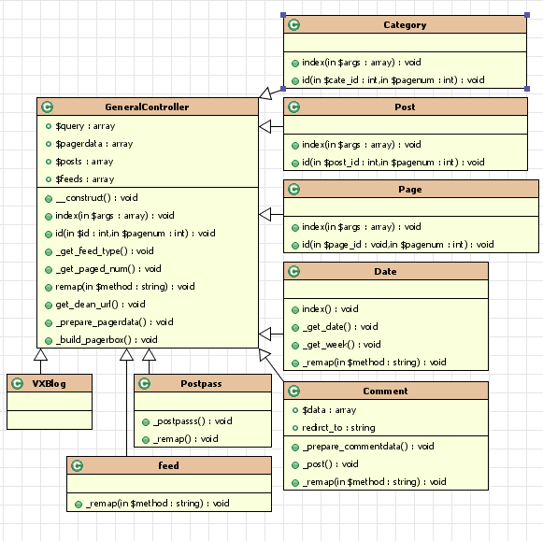
图 3-3 前台控制模块类图

后台控制模块PrivilegedController
目录位置： controllers/admin/
后台控制器有两种工作方式，加载存在的视图模板和执行相应的$action操作
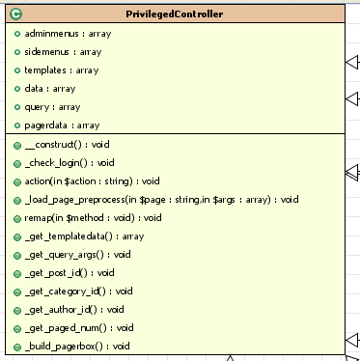
图 3-4 后台控制模块类图1
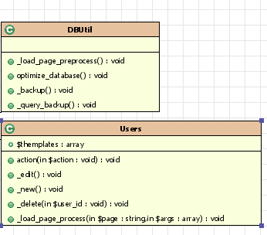
图 3-5后台控制模块类图2
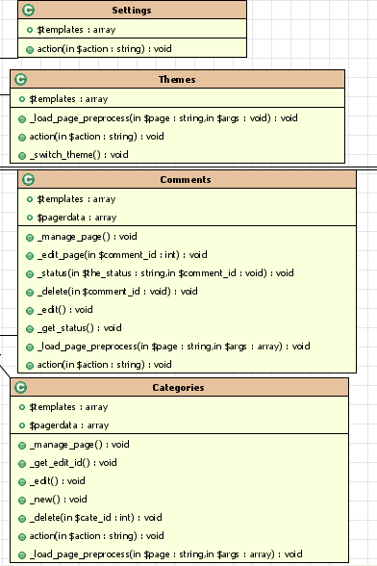
图 3-6后台控制模块类图3

安装控制器
目录位置：controllers/setup/vxblog.php
负责系统的安装(创建数据库配置文件、创建数据表、初始数据的录入)
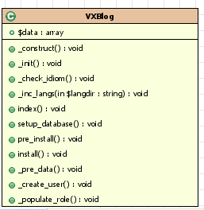
图 3-7 安装控制器

核心模块设计
是否存在方法_remap($method))
方法名$method是否为空
$method = ‘index’
注销控制器$ctrl
是
否
实例化控制器$ctrl
执行方法$method
$ctrl->$method($args)

被调用控制器名$ctrl是否为空
开始
读取config/route.php中$routes[‘defualt_controller’]
赋值给$ctrl
否
是
执行_remap($method)
$ctrl->_remap($method)
否
是
CI框架控制器运行流程
pre_controller(钩子)
post_controller(钩子)
图 3-8 Codeigniter控制器运行流程图
实例化GeneralController
$method == ‘id’
以ID形式查询获取数据
以别名方式查询获取数据
Generate::do_redirect()
根据查询信息重定向页面
并输出
结束
执行shutdown接口程序
是
否
图 3-9 前台控制器一般运行流程图

部分功能实现

  - 语言互译和安装功能
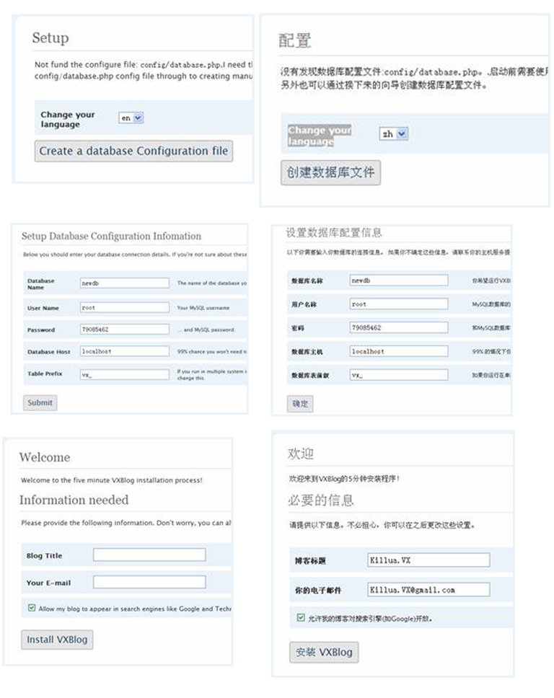
图 4-1 语言互译和安装功能

    - 安装控制器：
实现代码：
//文件路径：controllers/setup/vxblog.php
class VXBlog extends Controller {
var $data = array(
'title' => '',
'action'=> '',
'next_step'=>'',
'install_style_uri' => ''
);
var $debug = TRUE;

function __construct(){
parent::Controller();
$this->output->enable_profiler($this->debug);
$this->_init();
define('SETUP', TRUE);
}

function _init(){
$this->load->helper(array('url', 'functions', 'formatting',));
$this->load->library('language');
$this->template = 'admin/default';
$this->langdir = THEMEPATH.'admin/default/';
$this->_inc_langs($this->langdir);

$this->data['action'] = 'setup_start';
$this->data['next_step'] = rtrim(base_url(), '/').'/setup/vxblog/';
$this->data['install_style_uri'] = rtrim(base_url(), '/').'/content/themes/admin/default/css/install.css';

$idiom = $this->_client_idiom();
$this->config->set_item('language', $idiom );
}

//get client idiom by the last uri segment
function _client_idiom(){
$languages = get_languages_type();
$segments = $this->uri->segment_array();
$_idiom = end($segments);
$idiom = '';
if( in_array($_idiom, $languages) )
$idiom = $_idiom;
else
$idiom = 'en';
return $idiom;
}

//include all setup language files
function _inc_langs( $langdir ){
$this->load->library('language');
lang_loadall($this->langdir);
}

//step 1: Setup
function index(){
$this->load->helper('form');
$this->data['title'] = __('Setup');
$this->data['action'] = 'setup_start';
$this->data['next_step'] .= 'setup_database/';

$data = array('name' => 'language', 'id' => 'language');
$langs = get_languages_type();
$_langs = array();
foreach($langs as $lang){
$_langs[$lang] = $lang;
}
$this->data['langlist'] = $_langs;
$this->load->view($this->template.'/setup', $this->data);
}

//step 2: setup database infomation
function setup_database(){
$this->load->helper('form');
$this->load->library('form_validation');

$this->data['title'] = __('Setup Database Configuration Infomation');
$this->data['action'] = 'setup_database';
$this->data['next_step'] .= 'pre_install/'.$this->config->item('language');
$this->load->view($this->template.'/setup',$this->data);
}

//step 3: build database config file and continuce install database
//if pass the form validation, else back to step 2
function pre_install(){
$this->load->helper('form');
$this->load->library('form_validation');
$this->form_validation->set_error_delimiters('<br/><span class="error">', '</span>');
$this->form_validation->set_rules('uname', __('User Name'), 'required');
$this->form_validation->set_rules('pwd', __('Password'), 'required');
$this->form_validation->set_rules('dbhost', __('Database Host'), 'required');
$this->form_validation->set_rules('dbname', __('Database Name'), 'required');
$this->form_validation->set_rules('prefix', __('Table Prefix'), 'required');

if ($this->form_validation->run() == FALSE)
{
$this->data['title'] = __('Setup Database Configuration Infomation');
$this->data['action'] = 'setup_database';
$this->data['next_step'] .= 'pre_install/'.$this->config->item('language');
$this->load->view($this->template.'/setup',$this->data);
}
else
{
$db['hostname'] = $this->input->post('dbhost');
$db['username'] = $this->input->post('uname');
$db['password'] = $this->input->post('pwd');
$db['database'] = $this->input->post('dbname');
$db['dbprefix'] = $this->input->post('prefix');
$testconnect = @new mysqli($db['hostname'], $db['username'], $db['password'], $db['database'] );

if( mysqli_connect_errno() )
{
$this->data['action'] = 'dbconnect_error';
$this->data['title'] = __('Setup Database Configuration Infomation');
$this->data['next_step'] .= 'pre_install/'.$this->config->item('language');
$this->load->view($this->template.'/setup',$this->data); }else{
$this->load->model('install/config_model');
$this->config_model->setup_dbconfig($db['hostname'], $db['username'], $db['password'], $db['database'], $db['dbprefix']);

$this->data['title'] = __('Prepared to install');
$this->data['action'] = 'insall_start';
$this->data['next_step'] .= 'install/'.$this->config->item('language');
$this->load->view($this->template.'/install',$this->data);
}
}
}

//step 4: create database table if pass the form validation,
//else back to step pre_install
function install(){
$this->load->helper('form');
$this->load->library('form_validation');

$this->form_validation->set_error_delimiters('<span class="error">', '</span>');
$this->form_validation->set_rules('weblog_title', __('Blog Title'), 'required');
$this->form_validation->set_rules('admin_email', __('Your E-mail'), 'required|valid_email');

if( $this->form_validation->run() == FALSE ){
$this->data['action'] = 'install_start';
$this->data['title'] = __('Prepared to install');
$this->data['next_step'] .= 'install/'.$this->config->item('language');
$this->load->view($this->template.'/install', $this->data);
}else{

$this->load->database();
$this->load->model('install/db_model');
$this->db_model->install();

$this->data['title'] = __('Success!');
$this->data['action'] = 'install_success';
$this->data['next_step'] = site_url('admin/login');

$this->load->model('init_model');
$this->init_model->_admin_load();
$this->_pre_data();
$this->_populate_role();
$this->_create_user();
$this->load->view($this->template.'/install', $this->data);
}
}

//prototype data in database
function _pre_data(){
$this->output->enable_profiler($this->debug);
$this->load->helper('string');
$this->load->model('init_model');

$blogname = $this->input->post('weblog_title');
$this->data['email'] = $this->input->post('admin_email');

add_blogidc();
add_option('vx_version', 0.8 );
add_option('blogname', $blogname);
add_option('blogdescription', 'Just another weblog');
add_option('admin_email', $this->data['email']);
/* etc. */
}

function _create_user(){
$this->output->enable_profiler($this->debug);
$this->load->helper('string');
$this->data['user_login'] = 'admin';
$this->data['user_pwd'] = random_string();

$user_id = create_user($this->data['user_login'], $this->data['user_pwd'], $this->data['email']);
$user = new WP_User($user_id);
$user->set_role('administrator');
}

function _populate_role(){
$this->output->enable_profiler($this->debug);
add_role('administrator', 'Administrator|User role');
add_role('editor', 'Editor|User role');
add_role('author', 'Author|User role');
add_role('contributor', 'Contributor|User role');
add_role('subscriber', 'Subscriber|User role');

// Add caps for Administrator role
$role = get_role('administrator');
$role->add_cap('manage_options');
/* etc. */
}
}

  - 后台管理
    - 设置面板
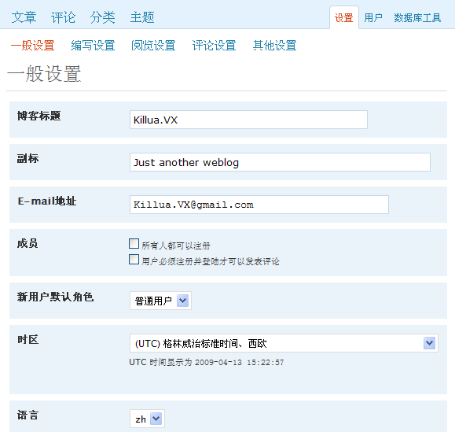
图 4-2 设置界面

    - 用户管理
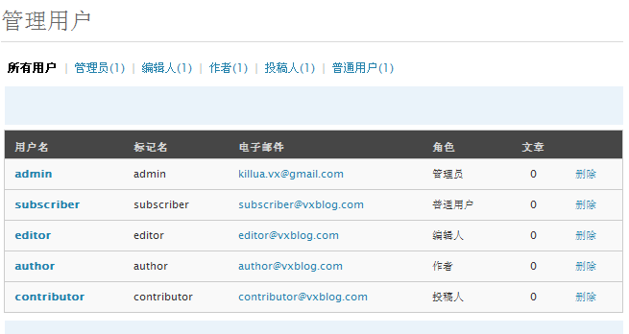
图 4-3 用户管理界面
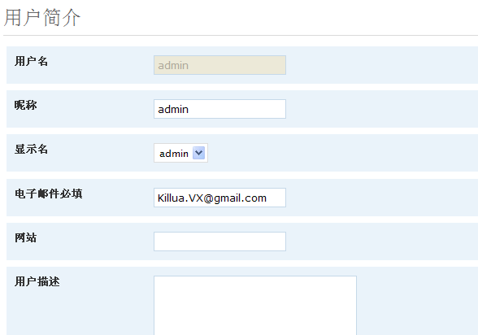
图 4-4 用户编辑界面

    - 文章管理
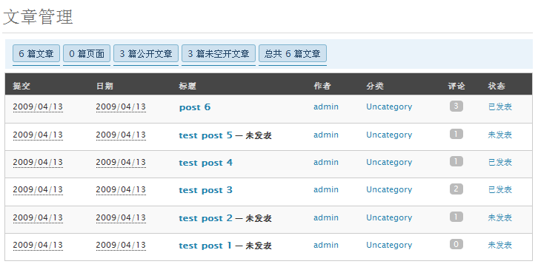
图 4-5 所有文章管理界面

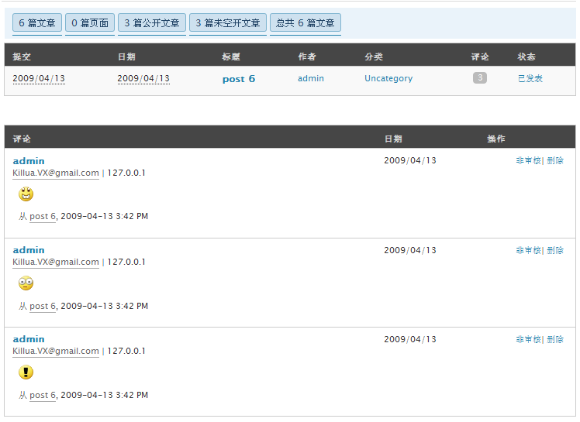
图 4-6 文章所属评论管理

    - 评论管理
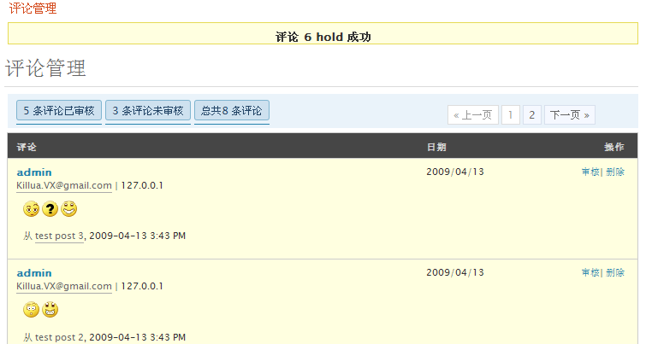
图 4-7 评论管理界面

    - 分类管理
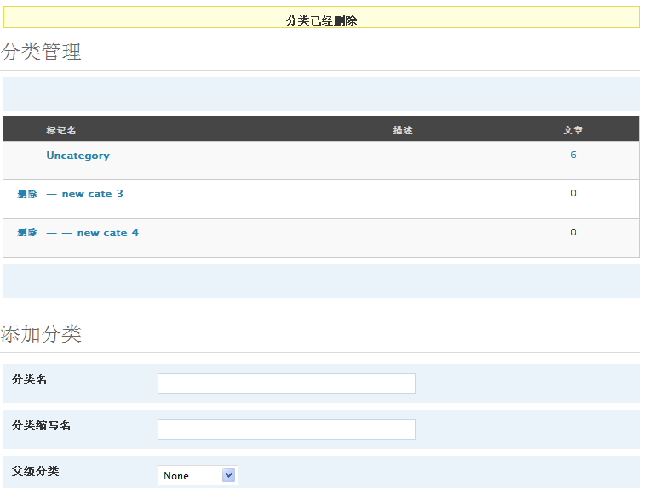
图 4-8 分类管理界面

  - 插件式开发
    - 可视化插件实现
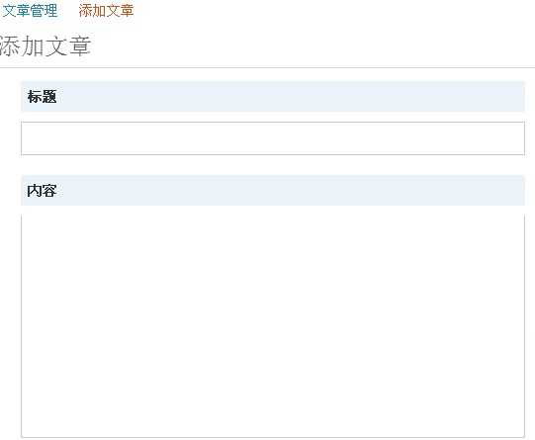
图 4-9 使用可视化插件前

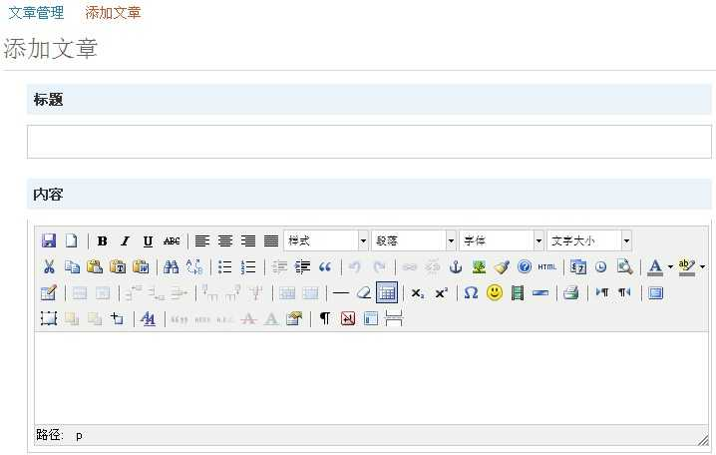
图 4-10 使用可视化插件后

实现代码：
//文件路径：helpers/template-tags/general_tags_helper.php
//模板标签函数 the_editor
function the_editor($content, $id = 'content' ) {
$rows = get_option('default_post_edit_rows');
if (($rows < 3) || ($rows > 100)) $rows = 12;
$rows = "rows='$rows'";
$the_editor = apply_filters('the_editor', "<div id='editorcontainer'>
<textarea class='' $rows cols='40' name='$id' id='$id'>%s</textarea>
</div>\n");
$the_editor_content = apply_filters('the_editor_content', $content);
printf($the_editor, $the_editor_content);

//插件接口（钩子）：“the_rich_editor”
do_action('the_rich_editor', $id );
}

//文件路径: /content/plugins/tiny_mce_pi.php
//tiny mce编辑器javascript的url
define('TINY_MCE_URL',content_url('javascript/tiny_mce/tiny_mce.js'));
//可视化编辑器“Tiny Mce”插件
function tiny_mce_editor( $id = ''){
$tiny_mce_url = TINY_MCE_URL; ?>
<script type='text/javascript' src='<?php echo $tiny_mce_url ?>'/>
<script type="text/javascript">
// <![CDATA[
tinyMCE.init({
mode : "exact", theme : "advanced",
language : "<?php bloginfo('language') ?>",
docs_language : "<?php bloginfo('language') ?>",
elements : "<?php echo $id ?>",
plugins : "",//etc.
// Theme options etc.
// ……
}); // ]]>
</script>
<?php }

//注册可视化编辑器插件tiny_mce_editor
add_action('the_rich_editor', 'tiny_mce_editor');

    - 表情插件实现
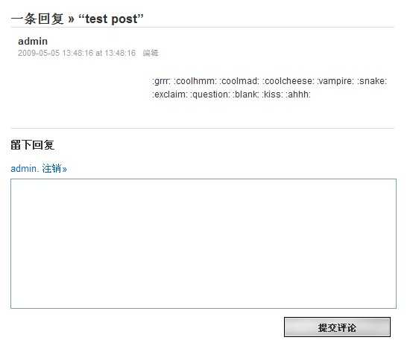
图 4-11 使用表情插件

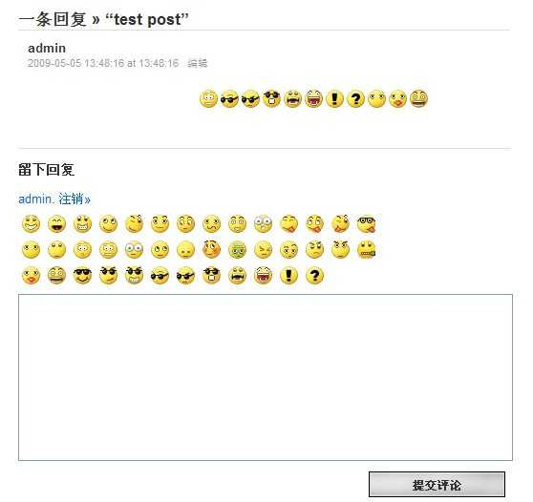
图 4-12 使用表情插件后

实现代码：
//文件路径: /content/plugins/smiley_pi.php
//表情图片url
define('SMILEY_IMAGES_URL', content_url('images/smileys'));

//插件convert_smilies，转换表情标签
function convert_smilies($text) {
$output = $text;
if( get_option('use_smilies') ){
$CI = &get_instance();
$CI->load->helper('smiley');
$path = get_option('smiley_image_path');
$path = $path ? '' : SMILEY_IMAGES_URL;

//开始转换表情标签，使用CI提供的函数parse_smileys
$output = parse_smileys( $text, $path );
}
return $output;
}

//get_smileybar插件，输出表情栏
function get_smileybar( $form = 'commentform' , $textarea = 'comment' ){
if( get_option('use_smilies') ){
$CI = & get_instance();
$CI->load->helper('smiley');
$CI->load->library('table');
$image_array = get_clickable_smileys(SMILEY_IMAGES_URL);
$col_array = $CI->table->make_columns($image_array, 14);
$smileybar = $CI->table->generate($col_array);
echo $smileybar;
echo js_insert_smiley($form , $textarea);
}
}

//注册表情插件
//挂载插件get_smileybar在评论<textarea/>标签输出前，
add_action('pre_comment_form', 'get_smileybar', 20, 2);
//在模板标签函数comment_text里挂载插件convert_smilies，用于过滤品论内容
add_filter('comment_text', 'convert_smilies', 20);
//在模板标签函数the_excerpt里挂载插件conver_smilies，用于过滤文章摘要
add_filter('the_excerpt', 'convert_smilies');
//在模板标签函数the_content里挂载插件conver_smilies，用于过滤文章内容
add_filter('the_content', 'convert_smilies');

性能测试

测试说明
本性能测试旨在测试系统在一般运行状态下的执行响应时间和内存使用量，是否符合性能需求的最大上限，平均水平是否在用户可接受范围内。
本测试忽略网络环境因素、主题模板及功能插件运行的因素，主要通过浏览的方式进行测试。

测试平台环境如下：
- 服务器硬件：
处理器：Inter(R) Core(TM) Duo CPU P7350 2.00GHz
内存：1.00GB
硬盘：160GB
- 服务器软件：
操作系统：Windows XP
网站服务器：Apache/2.2.8 PHP/5.2.6
数据库管理系统：MySQL 5.0.45
- 客户端软件：
操作系统：Windows XP
浏览器：Firefox/3.0.10

主要测试业务：
- 系统安装过程中的数据库安装
- 内容管理中的文章管理、评论管理、分类管理和用户管理，其中主要分为后台浏览和前台浏览

基准测试统计
表5-9 测试统计数据
 |  | 结果 1 | 结果 2 | 结果 3 | 平均值
数据库安装 | 内存/ bytes | 7,742,704 | 7,152,341 | 7,869,215 | 7,588,087
数据库安装 | 时间/ s | 0.84260 | 0.90960 | 0.81620 | 0.85613
后台浏览 | 内存/ bytes | 8,673,336 | 8,632,560 | 8,660,464 | 8,655,453
后台浏览 | 时间/ s | 0.50110 | 0.54040 | 0.43340 | 0.49163
前台浏览 | 内存/ bytes | 8,228,072 | 8,304,928 | 8,228,432 | 8,253,811
前台浏览 | 时间/ s | 0.59740 | 0.57250 | 0.64520 | 0.60503

设计总结
本文选择了基于Web应用程序的模式开发作为研究的重点，以博客这种小型的内容管理系统为分析实例，对系统的模式开发进行探讨和实践。主要针对WEB应用程序一般的开发模式——MVC三层开发模式的特点分析，在模式和系统的分析和实现等方面进行研究，本文的主要工作及创新如下所示：
- 阐述整个博客系统的分析设计、系统基本架构和模块结构；
- 分析MVC三层模式，总结出自己对MVC开发模式的一点看法；分析插件式设计的开发模型，结合插件式开发模型，提出一种扩展办法，简化应用框架的复杂度，让框架更容易实现，并提高扩展的灵活性。
尽管提出一种结合插件式设计的开发模型，为系统提出一种扩展办法，但一种开发模型并不能解决所有的问题，而且还需要付出相应的代价和努力，还有许多仍待解决的缺陷和不足：
- 事实上，MVC三层模式和插件式开发模型都有一个共通点，就是文件和库管理繁琐，随着开发过程的深入，MVC开发模式下会产生许多文件，而基于插件式设计开发下，就需要管理函数库、插件库等文件。多亏如此，在实现系统过程中，我花了不少精力和时间在不同库文件中打转。
- 同时，插件式开发在插件接口上的问题也如出一辙，问题同样出于插件接口的管理，放置插件接口的地方和时机的考虑并不容易；插件接口越多、可开发的插件种类就越多，不同种类的插件可能对应用程序造成的许多不同问题；插件越多，系统的资源开销就越大等。
新事物的提出，伴随的新问题就很快显现出来，但另外一方面，一种问题的提出，就有对应的解决办法，新的尝试也就会带来新的思考，如此一来，新事物就有不可预料的价值。今后我仍需继续朝这些问题的方向寻找更好的解决办法，继续朝系统设计模式的方向研究和实践。

致谢
本课题在选题及研究过程中得到汪海涛老师、林荣平老师的指导。感谢汪海涛等老师对我们的关心，对论文工作的各方面都给予了指导和帮助。老师严谨的治学作风、认真的工作态度和勤奋的工作精神深深地影响着我，使我受益终身。在此我对他们表示由衷的感谢。
感谢我的同学施晓锐四年来对我学习、生活的关心和帮助，特别特别是在毕业论文编写过程中，坚持与我通宵奋斗。

参考文献
[1] （美）Alan Shalloway, James R.Trott，设计模式解析（第2版）[M]人民邮电出版社,
[2] （澳）Hugh E.Williams, David Lane，PHP&MySQL Web数据库应用开发指南（第二版）[M] 东南大学出版社
[3] （美）(Vasani V.)，MySQL完全手册，[M]，电子工业出版社
[4] （美）Michael Blaha,James Rumbaugh, [M], UML面向对象建模与设计（第2版）,
人民邮电出版社
[5] Hex.， CodeIgniter 用户指南 [Z]
http://codeigniter.org.cn/user_guide/index.html
[6]Wordpress Codex Developer Documentation, wordpress.org, Plugin API [Z]
http://codex.wordpress.org/Plugin_API

